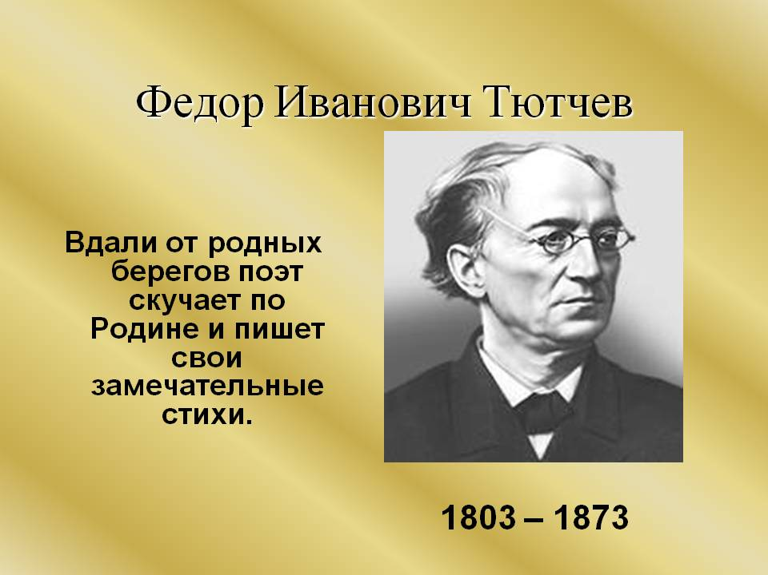**5 декабря – 215 лет со дня рождения Федора Ивановича Тютчева (1803-1873), русского поэта.**

Многие строки стихотворений Федора Ивановича Тютчева стали крылатыми выражениями: "Умом Россию не понять", "Блажен, кто посетил сей мир в его минуты роковые". Самые известные стихотворения – "Весенние воды", "Весенняя гроза", "Фонтан", "Летний вечер". Всем известен романс "Я встретил вас…" на стихи Ф. И. Тютчева. Но вершина его творчества – "денисьевский цикл", посвященный возлюбленной поэта Е. А. Денисьевой. Отношения с ней продолжались в течение четырнадцати лет и были очень драматичны. Немолодой поэт был женат, Е. А. Денисьева была ровесницей его дочери… Перед ней закрылись двери светских гостиных, мало того – от Елены Александровны отвернулись даже родители. После ее кончины поэт горько раскаивался в том, что причинил возлюбленной столько страданий, поставил ее в горькое положение. Стихотворения "денисьевского цикла" полны пронзительной боли, сознания вины перед любимой, в них любовь показана как трагедия, как рок, ведущий к опустошению и гибели ("О, как убийственно мы любим!").

<http://www.tutchev.ru/>